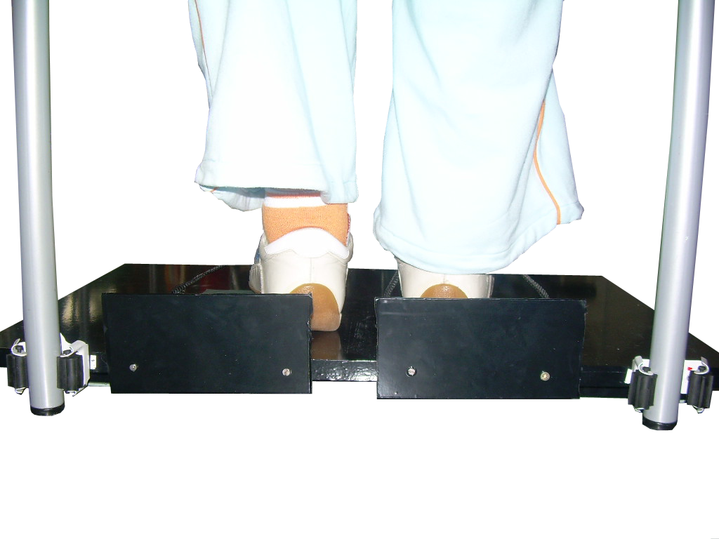
Reposapiés de tabla

 | Reposapiés de tabla.
Breve descripción | Adaptación de posicionamiento de Miembros Inferiores (en adelante MMII) en sedestación.
Para quién se hizo y con qué objeto | Se realizó para una usuaria de silla de ruedas, que ante los cambios posturales a la silla de aula no consigue tener un apoyo adecuado de sus MMII.  Con la adaptación se intenta favorecer el cambio postural durante la intervención en el aula, por medio de la sedestación en una silla corriente. Para ello es necesario el correcto posicionamiento que la tabla proporciona para los MMII, con correcto apoyo plantar.
Materiales utilizados | 1. Tabla de madera DM.  2. Contrachapado.  3. Tornillos.  4. Cincha de mochila.  5. Antideslizante.  6. Polispam.  7. Cinta adhesiva.  8. Plástico adhesivo.
Proceso de elaboración | 1. Se le añaden a la tabla de DM los tacos elevadores y los topes traseros de contrachapado mediante tornillos.  2. Se coloca el antideslizante en la zona donde van a apoyar los pies.  3. Se ponen los tacos y la superficie de contacto con el suelo con el polispan.  4. Mediante tornillos se fija la cincha de mochila, para evitar la extensión de las rodillas por encima de los 90*.  5. Se forra todo con el plástico adhesivo para mejorar la estética del producto.
Autores y datos de contacto | Laura Pindado Martín.  c/ Hovohambre 12, 1º B  37001 Salamanca. España.  Teléfono: 665 405 928  Correo electrónico : laurapm_6@hotmail.com
Galería de imágenes

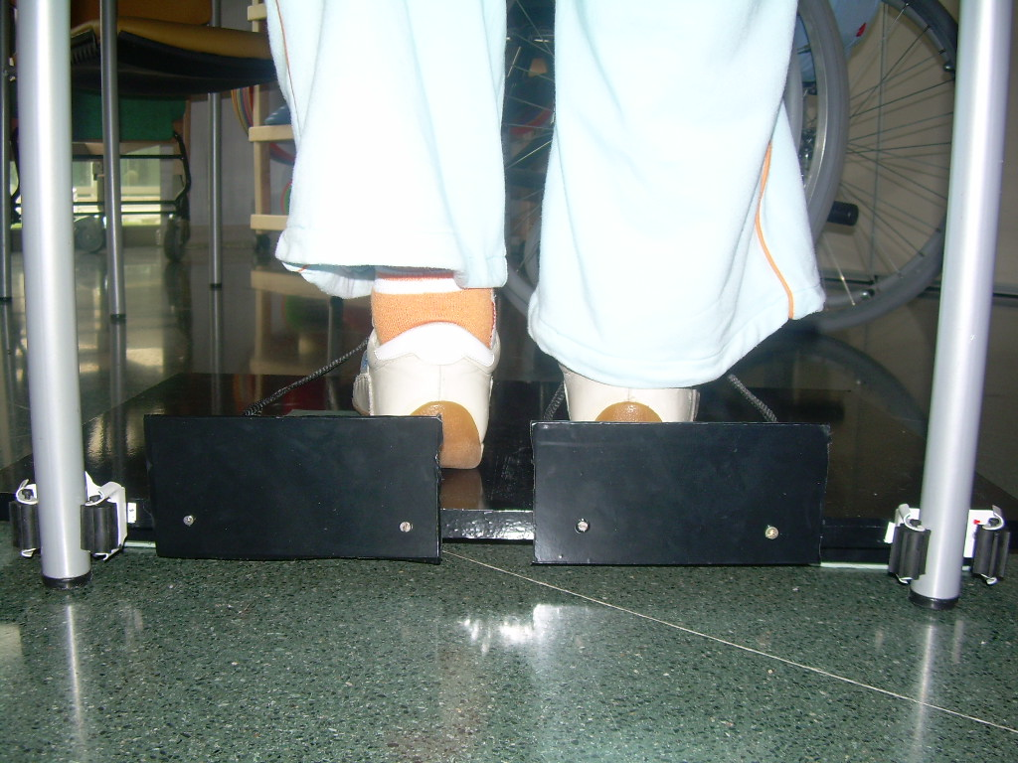
Vista posterior de la adaptación acabada.

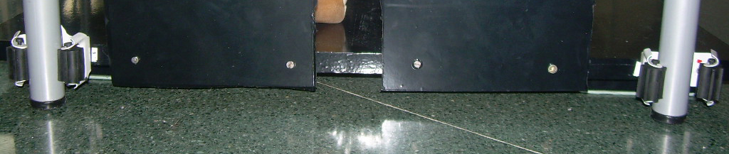
La base (reposapiés) va sujeta a las patas de la silla con dos piezas de las que se utilizan para colgar escobas.

